Łódź: Spotkanie z Eleną Zielińską, autorką książki "Koczowniczka. Zapiski z tułaczki po świecie"
Zapraszamy na czwarte już spotkanie w ramach projektu Ambasady Kobiet Quiosque. 29 marca 2023 (środa) w Łodzi, o godz. 18:30 w salonie Quiosque (CH Pasaż Łódzki), gościć będziemy Elenę Zielińską, autorkę książki "Koczowniczka. Zapiski z tułaczki po świecie".

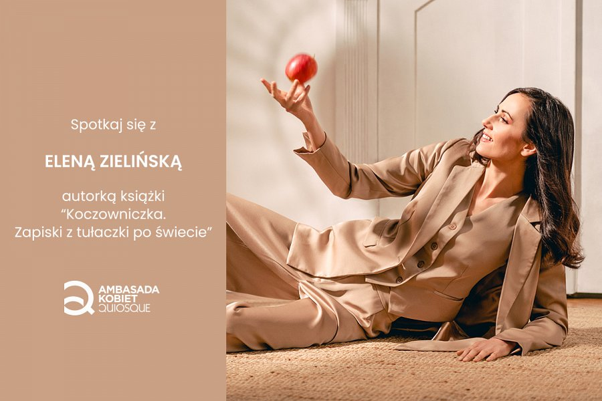
Elena Zielińska to urodzona w kazachskich stepach wnuczka repatriantki z Polski. Dorastała w tyglu międzykulturowym. W jej żyłach płynie krew czterech narodów: polskiego, ukraińskiego, rosyjskiego i niemieckiego. Mieszkała w czterech państwach, przeprowadzała się ponad 20 razy, ale za swoją ojczyznę uznaje serce, bo jak mówi "gdziekolwiek byś się wybrał, zabierasz je ze sobą". O swoich doświadczeniach podróżniczych i tym co ją ciekawi lub zadziwia w Polsce, Polakach i języku polskim, opowiada na co dzień na swoim kanale YouTube LenaGreen.
Swoją długą drogę do naszego kraju opisała w książce, która powstała we współpracy z Ambasadą Kobiet Quiosque, "Koczowniczka. Zapiski z tułaczki po świecie". Podczas spotkania z Eleną w sklepie Quisoque w CH Pasaż Łódzki, autorka opowie o kulisach powstawania książki, współpracy z Ambasadą i marką Quiosque (Elena wzięła udział także w kampanii marki), a przede wszystkim o swojej drodze z Kazachstanu, przez Rosję i Matę, aż do Polski.
Quiosque to marka, której misji nie ogranicza wyłącznie moda i trendy. To również niesienie głębszych idei i mówienie o sprawach ważnych społecznie. W tych trudnych sytuacjach odnaleźć się musi dziś wiele kobiet i na to właśnie zwraca uwagę Ambasada Kobiet Quiosque. W projekcie tym, dotychczas wzięły udział niezwykłe kobiety z Ukrainy, Białorusi oraz Afganistanu. Każda z nich opowiedziała swoją historię w wydanej w ramach tego projektu książce, przedstawiając role i problemy kobiet żyjących w ich rodzinnych krajach.

